מערך פעילות 1 - "הולכים על ביצים"
מטרות:

- התלמיד יכיר את המושגים לחץ מתקף ותנע.
- התלמיד יגלה את המושגים מתוך חוויה של התנסות.
- התלמיד יתמודד עם אתגרים הדורשים יצירתיות וניתוח.
- התלמיד יתאמן במיומנויות של עבודה בצוות.
הכנה מוקדמת: יש לסדר את הכיתה בצורת ח', כך שבמרכז יש חלל ריק.

פתיחה

בפתיחתו של השיעור נספר את סיפורו של הנסיך פיזיקסיס, המדריכים קובעים מראש עם ארבעה נציגים מהכתה שיגלמו את ארבעת בני המלך ויקראו את הקטעים המודגשים, את יתר קטעי המספר המדריכים מקריאים בעצמם. הגרסה המוצגת אופציונאלית בלבד, אתם יכולים להמציא כל סיפור שעולה על רוחכם ומוביל לאותה הפעילות.

סיפורו של הנסיך פיזיקסיס:
לפני שנים רבות בימי יוון העתיקה באי פורח ומרוחק. היתה לה ממלכה משגשגת ומופלאה.
אנשי הממלכה חיו חיי שלום ונחת. הם היו חקלאים מצליחים שעיבדו את השדות הפוריים שלהם ורוו נחת מעמלם הקשה. בחגי הקציר הם נהגו לחגוג בכפרים את תנובת פירותיהם, בקיץ היו חופיהם הומי פסטיבלים של מבקרים מאיים שכנים. המקור הגדול ביותר לגאוותם היה ענף הלולים. באי גדלו התרנגולות הפוריות ביותר שהניבו את הביצים הגדולות והבריאות ביותר בכל רחבי האמפריה היוונית.
בממלכה שלט מלך, לו היו חמישה בנים. המלך היה מנהיג נבון והומניטרי שהוביל את ממלכתו לימי פריחתה.
יום אחד, חלה המלך ורופאיו הבינו כי המלך הזדקן כבר ולא יצליח להתאושש ממחלתו ועליו למנות את אחד מבניו ליורש. חמשת בניו של המלך היו אנשים מורכבים.

בנו הבכור היה אלוף התלונות. הוא עשה מעט מאוד וקיטר הרבה. הוא היה אדם אומלל ודאג שגם כל מי שסביבו יהיה אומלל באותה המידה.
בן בכור:"למה הענבים שמאכילים אותי הם תמיד עם קליפה? למה אני תמיד צריך לבלוע בעצמי את כל מה שאני שותה? בשביל מה מעסיקים משרתים בארמון הזה? למה כל האויר הזה נוגע בי כל הזמן??"

בנו השני היה בטלן גדול שלא בילה יום אחד של עבודה קשה מימיו וכל דבר שהגיע לידיו זכה להזנחה גדולה ובסוף לקריסה.
בן שני:"החיים של נסיך כל כך קשים... כל בוקר אני צריך לבחור איזה משרת ילביש אותי. כל פעם כדי להגיע מהחדר שלי לחדר האוכל אני צריך לצעוד ארבעים צעדים בעצמי!!! אני לא מבין למה אין איזה סוס פוני שירכיב אותי על גבו למסע המתיש הזה? כל כך הרבה משימות!!! אני גם צריך להיות יפה, וגם חתיך!!! זה כל כך מתיש..."

בנו השלישי היה פוחז והולל שלא ידע לטפל או לדאוג לדבר.
בן שלישי: "אבא שלי לא מבין שאני פשוט עסוק מידי לכל השטויות של מפגשים עם שרים ויועצים. מסיבות הטוגה שלנו ארוכות ומתישות, אתם חושבים שזה פשוט לשתות יין במשך יממה שלמה? כל החגיגות האלה גוזלות המון זמן! אני לא יודע איך אני אמור להספיק את כל הפסטיבלים של הסתיו, אז עכשיו גם מצפים ממני שאתפנה לפגישה שבועית עם שר החצר? פשוט לא מבינים עניין..."

בנו הרביעי היה להוט אלי קרב ולא פספס מעולם אף הזדמנות ללוחמנות הרסנית.
הבן הרביעי:" כבר מזמן הייתי מוריד את האי הזה, מזמן הייתי מוריד אותם! יכולנו להיות פי שלושה בשטח! עם הצי הכי חזק באימפריה! למה אבא מחכה? בשביל מה יש לנו חיילים, יאללה! אפשר לצאת היום בבוקר לקרב ולחגוג היום בלילה את הנצחונות, צריך כבר להוריד אותם!"

היחיד מבין בניו בו האמין המלך הנבון היה בנו החמישי – הנסיך פיזיקסיס. הנסיך היה שקול וחרוץ אוהב אדם ומכבד הבריות היה לו המעוף להצעיד את הממלכה לעבר עושר ואושר.

הבעיה היחידה היתה שבממלכה היה צו מחייב לכל המלכים. על המלכים היתה חובה לחלק את הממלכה לנסיכויות בין כל בניהם והמולך היה הבן שקיבל את הנתח הגדול ביותר. ופה היתה טמונה לבה של הבעיה...
החלוקה לא יכלה להיות מראש לפי בחירת המלך אלא יכלה להיות אך ורק תוצאה של אתגר שמקבלים על עצמם הבנים. לאתגר היו שני חלקים:
החלק הראשון היה אתגר עתיק יומין שבאופן מסורתי ביצעו כל נסיכי הממלכה. מדובר, ב"גשר הביצים".
כל נסיך היה צריך לפסוע על "גשר הביצים" במטרה להשאיר כמה שיותר ביצים שלמות!
על כל ביצה שנשברה, נפגע הניקוד בו זוכה בנסיך בביצוע המשימה.

"הולכים על ביצים"
עתה על תלמידי הכתה, למצוא דרך לעזור לנסיך פיזיקסיס, לחצות את "גשר הביצים" תוך שמירה על כמה שיותר ביצים מתוכן. הציבו במרכז הכיתה, שתיים או שלוש חבילות של ביצים ומבקשים מכמה ילדים מתנדבים שינסו לצעוד על הביצים מבלי שתשברנה.

חשוב: אין להכניס את הביצים לקירור, הן נעשות פריכות יותר, יש להשתמש בביצים שנקנו ונשארו בטמפרטורת חדר.

לאחר ההתנסויות דנים בכמה שאלות:
מה השפיע על הסיכוי של הביצים להשאר שלמות?
האם ילד גבוה וגדול היה בעל סיכוי גדול יותר / קטן יותר להצליח במשימה? האם ילדה מאוד רזה היתה בעלת סיכוי גדול / קטן להצליח? מה אם היא הולכת על נעלי עקב? איך זה משפיע על הסיכויים שלה?
כיצד משקל הילד משפיע, כיצד שטח המגע עם הביצה משפיע?

כאן אפשר להציג את המושג הפיזיקלי לחץ!
לחץ הוא היחס בין הכוח לשטח עליו הוא פועל. מתוך הדיון לחשוב האם אנחנו מעוניינים בלחץ גדול / בלחץ קטן ולשאול כיצד הנסיך יכול הקטין את הלחץ (תשובה: להגדיל את שטח הסוליה!)
חישבו אם ננסה ללחוץ באצבע על בלון האם נפוצץ אותו? ומה אם נלחץ עם ציפורן / סיכה? הרי הסיכוי של סיכה להצליח גבוה בהרבה כי את אותו הכוח אנחנו מפעילים על שטח קטן יותר וכך מגדילים את הלחץ.
הצעה למשחק:

הדפיסו את הטבלה וצלמו אותה במספר ששוה למחצית מספר התלמידים (אם בקבוצה 26 תלמידים שכפלו 13 עותקים של הדף)

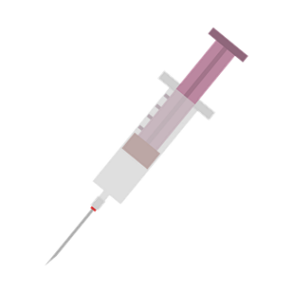 | 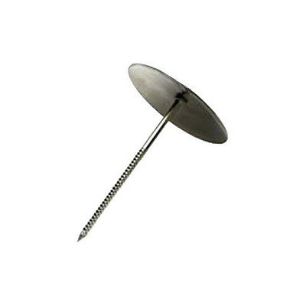 | 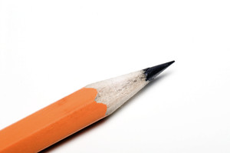 | 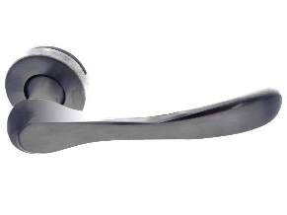
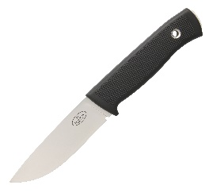 | 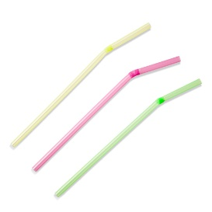 | 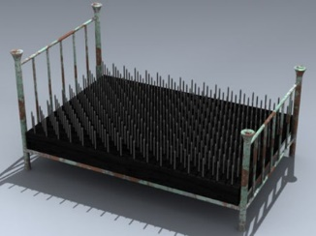 | 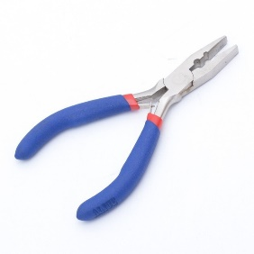
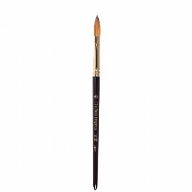 | 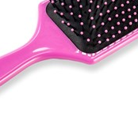 | 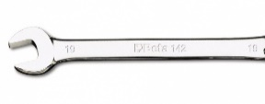 | 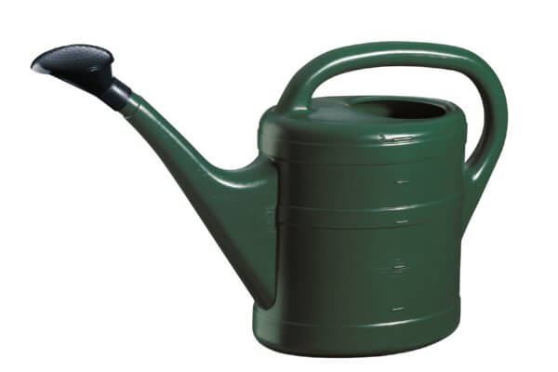

נותנים לילדים לגזור את הטבלה לקלפים.
את המשחק משחקים בזוגות או בשלשות. מחלקים שווה בשווה את הקלפים בין משתתפי המשחק. כל משתתף עורם את הקלפים שלו כשפניהם פונים מטה (מבלי שרואים את התמונה בקלף).
כל משתתף בתורו פותח את הקלף התחתון אצלו בערמה. אם הקלף מציג תמונה של פריט המיישם עקרון פיזיקלי של מושג הלחץ בחומרים קשיחים (כפי שנלמד, לא גז או נוזל) – הראשון שמניח את ידו על הקלף זוכה בו. אם מישהו הניח יד על קלף שאינו מיישם עקרון של לחץ, עליו לשלם קנס של קלף אחד למי שפתח את הקלף בתורו. אם הקלף אינו מיישם עקרון של לחץ, הוא חוזר לערמת הילד שפתח אותו בתורו.
המנצח הוא הילד עם מירב הקלפים.

בתמונות בטבלה:
- מזרק – מיישם עקרון של לחץ על ידי מחט בשטח חתך קטן ולכן מפעילה לחץ גדול שחודר את העור.
- נעץ - פועל על אותו העקרון.
- סכין – החדות שלו היא שטח חתך קטן אשר שוב מגדיל את החץ וכך חותך את החומר עליו הלחץ מופעל
- מיטת הפקיר – ריבוי של מסמרים שאומנם אחד מהם היה מייצר לחץ מאוד גדול וחודר את עור האדם, אבל ריבוי מסמרים מגדיל את השטח משמעותית וכך מאוד מקטין את הלחץ.
- מברשת השיער- בקצוות של הפינים במברשת, יש כדורים שמגדילים את שטח החתך הנוגע בקרקפת על מנת שזו לא תישרט על ידי הפעלת לחץ גדול...
- עפרון חד - למרות שהעפרון חד, החוד בא לשרת ציור של קו דק, לא על מנת לייצר לחץ גדול.
- ידית - הידית נעזרת בחוק המנוף ולא בלחץ,
- קשיות - הקשיות מנצלות לחץ בגזים לא בחומרים קשיחים.
וכך כל יתר הפריטים, שלא מנצלים עקרון של לחץ כפי שנלמד.

